Anleitung: Office 365 OneDrive
Digitale Standards für Schülerinnen und Schüler

CJD Christophorusschule Dortmund
Stand 11.10.2022
Version 1.0
OneDrive ist ein Datenverwaltungssystem in Windows 10 und Bestand von Office 365. In der Online-Version Office 365 werden Daten regulär in OneDrive gespeichert.
Im Gegensatz zum Windows-Explorer befinden sich die Dateien nicht auf dem eigenen Computer, sondern in einer Cloud.
Eine Cloud bezeichnet einen externen Datenspeicher, der sich auf einem Server befindet. Dieser ist mit dem Internet verbunden. Der Vorteil: Daten sind jederzeit und von vielen Geräten abrufbar.
Mit OneDrive können Sie Ihre Daten für andere Personen freigeben und von jedem mit dem Internet verbundenen Gerät aus darauf zugreifen
OneDrive lässt sich auch über den Windows-Explorer aufrufen.
Melden Sie sich in Office 365 mit Ihren Benutzerdaten an.
Klicken Sie auf das Neun-Punkte-Icon. In dem Auswahlmenü wird Ihnen OneDrive als App angezeigt.
Klicken Sie auf das Cloud-Symbol. Es öffnet sich die Benutzeroberfläche von OneDrive.
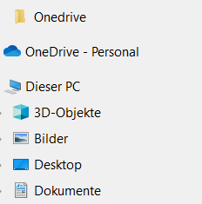
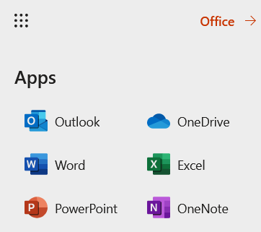

Die Benutzeroberfläche besteht aus einem Seitenleiste auf der linken Bildschirmseite, einer blauen Menüleiste am oberen Rand, der Symbolleiste darunter und dem Anzeigebereich:
Anzeigebereich
Symbolleiste
Menüleiste
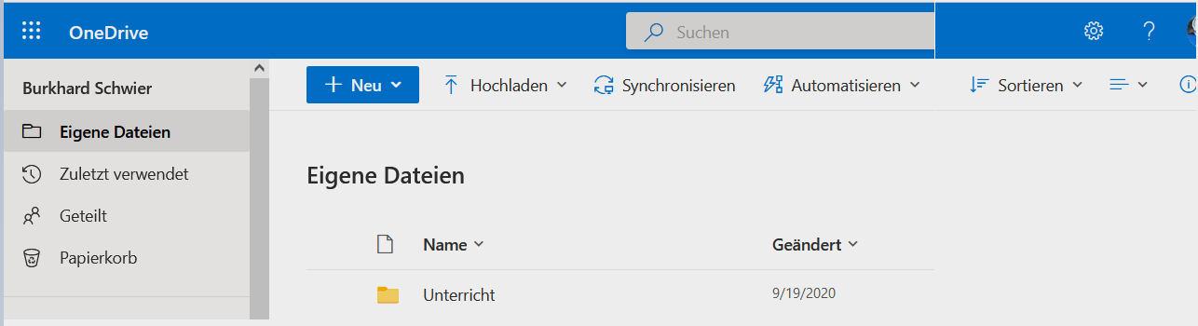
Seitenleiste
Die Seitenleiste enthält Ordner mit Dokumenten, die zuletzt verwendet wurden oder mit anderen geteilt werden.
In der Menüleiste befindet sich das Neun-Punkte-Icon, mit dem man die verfügbaren Apps aufrufen kann.
Mit der Suchfunktion können Dokumente aus der Cloud schnell gefunden und angezeigt werden.
Unter „Einstellungen“ können verschiedene Änderungen, zum Beispiel des Design oder der Zugangsdaten, vorgenommen werden.
Neun-Punkte-Icon (App-Icon)
Suchfunktion
Einstellungen
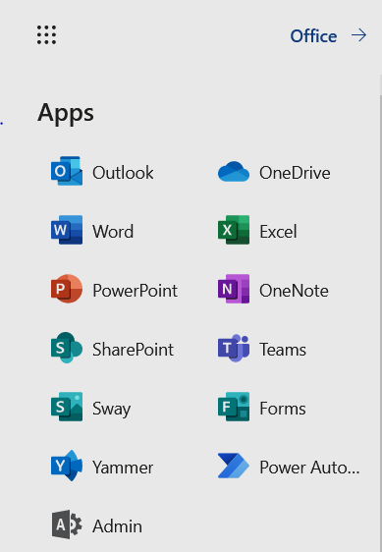
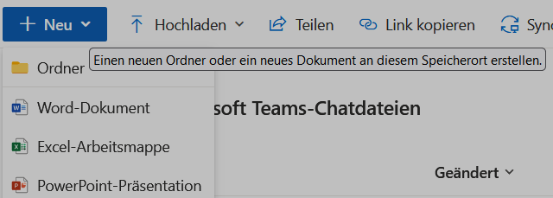

Die Symbolleiste bietet eine Vielfalt an Funktionen.
Über den Menüpunkt „Neu“ lässt sich ein neuer Ordner oder lassen sich für unterschiedliche Anwendungen neue Dokumente erstellen.

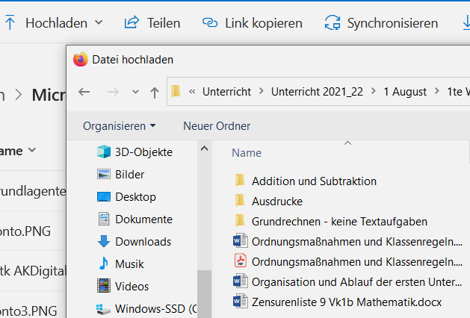
Mit dem Menüpunkt „Hochladen“ können Ordner und Dokumente von anderen Speichermedien in die Cloud geladen werden. In der Abbildung links wird über „Herunterladen“ der Windows-Explorer geöffnet. Mit einem Doppelklick auf eine Datei kann diese in OneDrive abgespeichert werden.

Im Arbeitsbereich können weitere Funktionen für die einzelnen Dateien aufgerufen werden.
Setzen Sie dazu den Cursor auf eine Datei und klicken Sie auf die rechte Maustaste.
Es öffnet sich ein Auswahlmenü mit unterschiedlichen Funktionen.
